**ФЕДЕРАЛЬНОЕ ГОСУДАРСТВЕННОЕ АВТОНОМНОЕ ОБРАЗОВАТЕЛЬНОЕ УЧРЕЖДЕНИЕ ВЫСШЕГО ОБРАЗОВАНИЯ**

**«САНКТ-ПЕТЕРБУРГСКИЙ ПОЛИТЕХНИЧЕСКИЙ УНИВЕРСИТЕТ ПЕТРА ВЕЛИКОГО»**

Институт компьютерных наук и технологий

Образовательная программа «Информационные системы и технологии»

Дисциплина «Теория и технология программирования»

Отчет к лабораторной работе № 6

«Методы сортировки»

Выполнил:

студент группы 3530902/20001

Сафонов А.И

Принял:

Доцент к.т.н Хлопин. С. В.

Санкт-Петербург, 2023 год

**Задание лабораторной № 6:**

Составить программу для сортировки массива данных методами: пузырьковой, отбора, вставки, Шелла и быстрой сортировки. Вывести на экран неупорядоченную (один раз) и упорядоченные (для каждого из методов) массивы данных. Составить сравнительную таблицу эффективности методов, в которой необходимо указать число сравнений и перестановок переменных в каждом методе сортировки.

Неупорядоченная матрица задается один раз случайным образом, далее она используется для каждого из методов сортировки.

Представить шахматную доску. Упорядочить белые клетки по возрастанию по строкам, черные фигуры по убыванию по столбцам

**Текст программы:**

Файл ConsoleAplication1.cpp:

#include <iostream>

#include <vector>

#include "fillrandom.h"

#include "sortMethod.h"

int main()

{

using namespace std::literals;

setlocale(LC_ALL, "ru");

Size v_size = GetSize();

std::vector<std::vector<int>> v(v_size.row, std::vector<int> (v_size.column));

FillRandom(v, v_size);

СomparisonSortMethod(v);

}

Файл read_input_function.cpp:

#include "read_input_function.h"

#include <iostream>

#include <optional>

std::string ReadLine() {

std::string s;

std::getline(std::cin, s);

return s;

}

void CutSpace(std::string& str) {

int start_index = 0;

int end_index = str.length();

for (start_index; str[start_index] == ' '; start_index++);

for (end_index; str[end_index] == ' '; end_index--);

str = str.substr(start_index, end_index);

}

bool isValid(std::string& str) {

if (str[0] == '-')

return false;

else if (str[0] == '+')

str = str.substr(1, str.length());

bool have_dots = false;

for (char ch : str) {

if (ch == '.' || ch == ',') {

if (ch == str[0]) {

return false;

}

have_dots = true;

}

else if (have_dots && ch != '0' || ch > '9' || ch < '0') {

return false;

}

}

return true;

}

int GetPositiveNum(std::string message, std::string error_message) {

while (true) {

std::cout << message;

std::string str = ReadLine();

CutSpace(str);

if (!str.empty() && isValid(str) && std::stoi(str) != 0) {

return std::stoi(str);

}

std::cout << error_message << std::endl;

}

}

Файл 2d_size.h:

#pragma once

#include "read_input_function.h"

struct Size {

size_t row;

size_t column;

};

Size GetSize() {

using namespace std::string_literals;

do {

Size size;

size.column = GetPositiveNum("введите n:");

size.row = GetPositiveNum("введите m:");

if (size.row * size.column <= 100000000) {

return size;

}

std::cout << "Слишком большой массив, максимальный размер массива 100000000 элементов"s << std::endl;

} while (true);

}

Файл CopyMassiv.h:

#pragma once

#include <vector>

template<typename Elem>

std::vector<std::vector<Elem>> CopyMassiv(const std::vector<std::vector<Elem>>& v) {

std::vector<std::vector<Elem>> result;

if (v.empty()) {

return result;

}

size_t row = v.size();

size_t column = v[0].size();

for (size_t i = 0; i < row; ++i) {

std::vector<Elem> row;

for (size_t j = 0; j < column; ++j) {

row.push_back(v[i][j]);

}

result.push_back(row);

}

return result;

}

Файл FillRandom.h:

#pragma once

#include <vector>

#include <random>

#include "2d_size.h"

template<typename Integer>

void FillRandom(std::vector<std::vector<Integer>>& v, Size size) {

srand(static_cast<unsigned int> (time(NULL)));

int hlopin = 1;

for (size_t i = 0; i < size.row; ++i) {

for (size_t j = 0; j < size.column; ++j) {

Integer number = rand() % 3;

//Integer number = hlopin;

//hlopin = 1;

v[i][j] = number;

}

}

}

Файл log_duration.h:

#pragma once

#include <chrono>

#include <iostream>

#define PROFILE_CONCAT_INTERNAL(X, Y) X##Y

#define PROFILE_CONCAT(X, Y) PROFILE_CONCAT_INTERNAL(X, Y)

#define UNIQUE_VAR_NAME_PROFILE PROFILE_CONCAT(profileGuard, __LINE__)

#define LOG_DURATION(x) LogDuration UNIQUE_VAR_NAME_PROFILE(x)

class LogDuration {

public:

// заменим имя типа std::chrono::steady_clock

// с помощью using для удобства

using Clock = std::chrono::steady_clock;

LogDuration(const std::string& id)

: id_(id) {

}

~LogDuration() {

using namespace std::chrono;

using namespace std::literals;

const auto end_time = Clock::now();

const auto dur = end_time - start_time_;

std::cerr << id_ << ": "s << duration_cast<microseconds>(dur).count() << " mcs"s << std::endl;

}

private:

const std::string id_;

const Clock::time_point start_time_ = Clock::now();

};

Файл read_input_function.h:

#pragma once

#include <string>

#include <optional>

std::string ReadLine();

std::optional<int> GetPositiveNumInner();

void CatSpace(std::string& str);

int GetPositiveNum(std::string message = "Введите число", std::string error_message = "Вы ввели не корректное значение, попробуйте еще раз");

файл SortInfo.h

#pragma once

struct SortInfo {

SortInfo() = default;

SortInfo(size_t n, size_t m) : comparisons(n), permutations(m)

{

}

size_t comparisons = 0;

size_t permutations = 0;

};

SortInfo operator+ (SortInfo left, SortInfo right) {

return SortInfo{ left.comparisons + right.comparisons, left.permutations + right.permutations };

}

Файл SortMethod.h

#pragma once

#include <vector>

#include <unordered_map>

#include "CopyMassiv.h"

#include "write_output_function.h"

#include "SortInfo.h"

#include "log_duration.h"

template<typename Elem>

std::pair<Elem**, size_t> GetWhiteRow(std::vector<Elem>& v, bool FirstWhite) {

int** result = new int* [v.size() / 2 + 1];

int res_current = 0;

for (int j = FirstWhite? 0 : 1; j < v.size(); j+=2) {

result[res_current++] = &v[j];

}

return { result, res_current};

}

template<typename Elem>

std::pair<Elem**, size_t> GetBlackColumnReverse(std::vector<std::vector<Elem>>& v, size_t column) {

Elem** result = new int* [v.size() / 2 + 1];

size_t res_current = 0;

size_t start = (v.size() - column % 2) % 2? v.size() -1: v.size() >= 2 ? v.size() -2 : 0;

for (int i = start; i>=0; i-= 2) {

result[res_current++] = &v[i][column];

}

return { result, res_current };

}

template<typename Elem>

SortInfo BableSort(Elem*** v, size_t size) {

SortInfo info;

if (size <= 1) {

return info;

}

size_t i, j;

for (i = 0; i < size - 1; i++) {

int current_swap = 0;

for (j = 0; j < size - i - 1; j++) {

if (*v[0][j] > *v[0][j + 1]) {

std::swap(*v[0][j], *v[0][j + 1]);

++current_swap;

}

++info.comparisons;

}

if (current_swap == 0) {

break;

}

info.permutations = info.permutations + current_swap;

}

return info;

}

template<typename Elem>

SortInfo SelectionSort(Elem*** v, size_t size) {

SortInfo info;

if (size <= 1) {

return info;

}

size_t i, j, min_idx;

for (i = 0; i < size - 1; i++)

{

min_idx = i;

for (j = i + 1; j < size; j++)

{

if (*v[0][j] < *v[0][min_idx]) {

min_idx = j;

}

++info.comparisons;

}

if (min_idx != i) {

std::swap(*v[0][i], *v[0][min_idx]);

++info.permutations;

}

}

return info;

}

template<typename Elem>

SortInfo InsertionSort(Elem*** v, size_t size) {

SortInfo info;

if (size <= 1) {

return info;

}

for (size_t i = 1; i < size; i++) {

size_t j = i;

while (j > 0) {

++info.comparisons;

if (*v[0][j] < *v[0][j-1]) {

std::swap(*v[0][j - 1], *v[0][j]);

++info.permutations;

}

else {

break;

}

j--;

}

}

return info;

}

template<typename Elem>

SortInfo ShellSort(Elem*** v, size_t size) {

SortInfo info;

size_t temp, inc;

for (inc = size / 2; inc > 0; inc /= 2) {

for (size_t i = inc; i < size; i++)

{

for (int j = i - inc; j >= 0; j -= inc) {

++info.comparisons;

if (*v[0][j] > *v[0][j+inc]) {

++info.permutations;

std::swap(*v[0][j], *v[0][j + inc]);

}

else {

break;

}

}

}

}

return info;

}

template<typename Elem>

SortInfo QuickSortInner(Elem*** v, int low, int high) {

SortInfo info;

int i = low;

int j = high;

int pivot_index = (i + j) / 2;

int pivot = *v[0][pivot_index];

while (i <= j)

{

while (*v[0][i] < pivot) {

i++;

++info.comparisons;

}

if (pivot_index != i) {

++info.comparisons;

}

while (*v[0][j] > pivot) {

j--;

++info.comparisons;

}

if (pivot_index != j) {

++info.comparisons;

}

if (i <= j)

{

if (*v[0][i] != *v[0][j]) {

++info.permutations;

std::swap(*v[0][i], *v[0][j]);

}

i++;

j--;

}

}

if (j > low)

info = info + QuickSortInner(v, low, j);

if (i < high)

info = info + QuickSortInner(v, i, high);

return info;

}

template<typename Elem>

SortInfo QuickSort(Elem*** v, size_t size) {

return size <= 1 ? SortInfo{0, 0} : QuickSortInner(v, 0, size-1);

}

template<typename Elem>

SortInfo SortedChess(std::vector<std::vector<Elem>>& v, SortInfo SortFunction(Elem*** v, size_t size)) {

SortInfo info;

int row = v.size();

int column = v[0].size();

for (int i = 0; i < row; i++) {

auto [white_row, size] = GetWhiteRow(v[i], i % 2 == 1);

info = info + SortFunction(&white_row, size);

}

for (int j = 0; j < column; j++) {

auto [black_column, size] = GetBlackColumnReverse(v, j);

info = info + SortFunction(&black_column, size);

}

return info;

}

template<typename Elem>

void SortedPrint(const std::string& name , const std::vector<std::vector<Elem>>& massiv) {

using namespace std::literals;

std::cout << name << ":"s << std::endl << massiv;

}

template<typename Elem>

void СomparisonSortMethod(std::vector<std::vector<Elem>> v) {

using namespace std::literals;

SortedPrint("original array"s, v);

std::unordered_map<std::string, SortInfo> info;

auto for_sort_massiv = CopyMassiv(v);

{

LOG_DURATION("BubbleSortTime: "s);

info["Bubble sort"s] = SortedChess(for_sort_massiv, BableSort);

}

SortedPrint("Bubble sort"s, for_sort_massiv);

for_sort_massiv = CopyMassiv(v);

{

LOG_DURATION("Selection sort: ");

info["Selection sort"] = SortedChess(for_sort_massiv, SelectionSort);

}

SortedPrint("Selection sort"s, for_sort_massiv);

for_sort_massiv = CopyMassiv(v);

{

LOG_DURATION("Insertion sort: ");

info["Insertion sort"] = SortedChess(for_sort_massiv, InsertionSort);

}

SortedPrint("Insertion sort"s, for_sort_massiv);

for_sort_massiv = CopyMassiv(v);

{

LOG_DURATION("Shell sort: ");

info["Shell sort"] = SortedChess(for_sort_massiv, ShellSort);

}

SortedPrint("Shell sort"s, for_sort_massiv);

for_sort_massiv = CopyMassiv(v);

{

LOG_DURATION("Quick sort: ");

info["Quick sort"] = SortedChess(for_sort_massiv, QuickSort);

}

SortedPrint("Quick sort"s, for_sort_massiv);

PrintComparisentTable(info);

}

Файл write_output_function.h

#pragma once

#include <iostream>

#include <vector>

#include <sstream>

#include <iomanip>

#include <stdio.h>

#include <unordered_map>

#include "SortInfo.h"

#include <locale.h>

#include "log_duration.h"

#define MIN_BORDER 2

#define MIN_ELEM_WIDTH 3

#define MAX_SIZE_OUTPUT_MASSIV 20

class PrintContainer {

public:

PrintContainer(size_t n)

:elem_width_((MIN_ELEM_WIDTH > n ? MIN_ELEM_WIDTH : n) + MIN_BORDER)

{

}

template<typename Elem>

std::ostream& Print2d(std::ostream& out, const std::vector<std::vector<Elem>>& container) {

using namespace std::literals;

for (auto line : container) {

Print(out, line);

out << std::endl;

}

return out;

}

template<typename Container>

std::ostream& Print(std::ostream& out, const Container& container) {

using namespace std::literals;

for (const auto& elem : container) {

PrintElem(out, elem);

}

return out;

}

template<typename Elem>

std::ostream& PrintElem(std::ostream& out, const Elem& elem) {

out << std::setw(elem_width_) << elem;

return out;

}

private:

int elem_width_ = MIN_ELEM_WIDTH + MIN_BORDER;

};

template<typename Elem>

std::ostream& operator<< (std::ostream& out, const std::vector<std::vector<Elem>>& container) {

if (container.size() > MAX_SIZE_OUTPUT_MASSIV || !container.empty() && container[0].size() > MAX_SIZE_OUTPUT_MASSIV) {

using namespace std::literals;

out << " massiv..."s << std::endl;

return out;

}

long max_elem = 0;

for (size_t i = 0; i < container.size(); i++) {

long max_in_line = *std::max_element(container[i].begin(), container[i].end());

if (max_in_line > max_elem) {

max_elem = max_in_line;

}

}

PrintContainer print(std::to_string(max_elem).length());

print.Print2d(out, container);

return out;

}

void PrintComparisentTable(const std::unordered_map<std::string, SortInfo>& info) {

using namespace std;

cout << endl << "Comparison table : " << endl;

cout << " ________________________________________________________"s << endl;

cout << " | "s << setw(14 ) << " sortType "s << " | " << std::setw(14) << "iteration quantity"s << " | " << setw(15) << "swap quantity"s << " |"s << endl;

cout << " |________________|____________________|_________________|" << endl;

for (const auto& [name, sort_info] : info) {

cout << " | " << setw(14) << name << " | " << setw(18) << sort_info.comparisons

<< " | " << setw(15) << sort_info.permutations << " |" << endl;

}

cout << " |" << "________________|____________________|_________________| ";

}

**Пример работы:**

Входные данные:



Выходные данные:

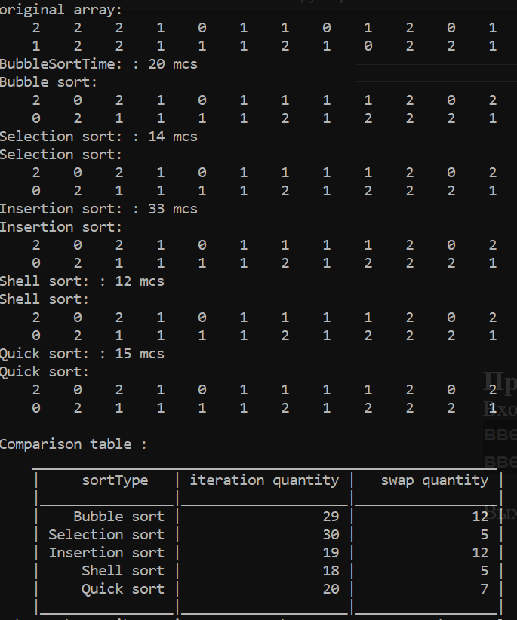

**Выводы:** в ходе выполнения лабораторной работы я познакомился с 5 видами сортировки и их реализациями. Полностью изучив их, мы обрели понимание, как работают сортировки, а так же, благодаря полученным знаниям, можно оптимизировать будущие проекты, подбирая нужный алгоритм сортировки, ведь в разных ситуациях, один алгоритм работает быстрее другого, и наоборот.